Cynllun Ysgol Teithio Llesol | Active Travel School Plan

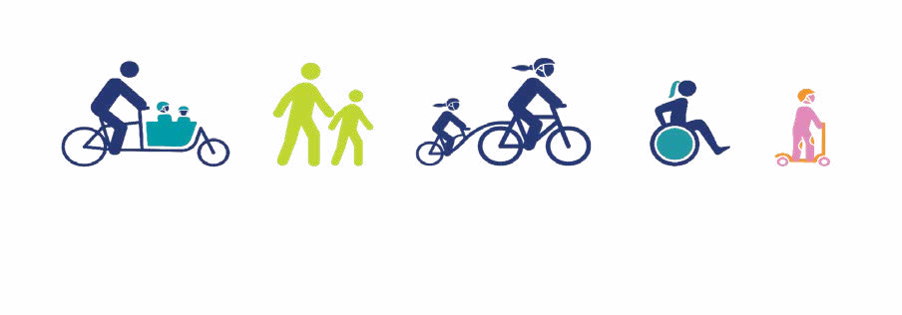

**Ysgol**

**Hyrwyddwr/Hyrwyddwyr Ysgol**

**Lle’r ydyn ni arni nawr?**

**Beth ydyn ni am ei newid?**

**Nodau ar gyfer y flwyddyn academaidd**

**1:**

**2:**

**3:**

|  |  |  |  |  |
| --- | --- | --- | --- | --- |
| **Camau Gweithredu**  Sut i gyflawni eich nodau eleni? | | **Dyddiad cwblhau** | **Pwy sy’n gyfrifol?** | **Effaith ar ba nod?** |
| Hydref |  |  |  |  |
|  |  |  |  |
|  |  |  |  |
|  |  |  |  |
| Gwanwyn |  |  |  |  |
|  |  |  |  |
|  |  |  |  |
|  |  |  |  |
| Haf |  |  |  |  |
|  |  |  |  |
|  |  |  |  |
|  |  |  |  |

**Dyddiad: Llofnod:**